PEDIDO DE PROVIDÊNCIAS Nº 171/2022

Colocação da tampa do bueiro, que está totalmente aberto, com grande risco de acidente a pedestres e crianças que circulam pelo passeio público, na Rua Nazaré, na esquina com a Rua Antigo Beco das Pedras, em frente à EMEI Palmeiras, no Bairro Santo Afonso.

Solicita-se, após os trâmites regimentais, que seja enviada cópia da presente proposição ao Poder Executivo, para que realize as seguintes providências:

Colocação da tampa do bueiro, que está totalmente aberto, com grande risco de acidente a pedestres e crianças que circulam pelo passeio público, na Rua Nazaré, na esquina com a Rua Antigo Beco das Pedras, em frente à EMEI Palmeiras, no Bairro Santo Afonso.

Novo Hamburgo, 04 de fevereiro de 2022.

Vereadora Lourdes Valim

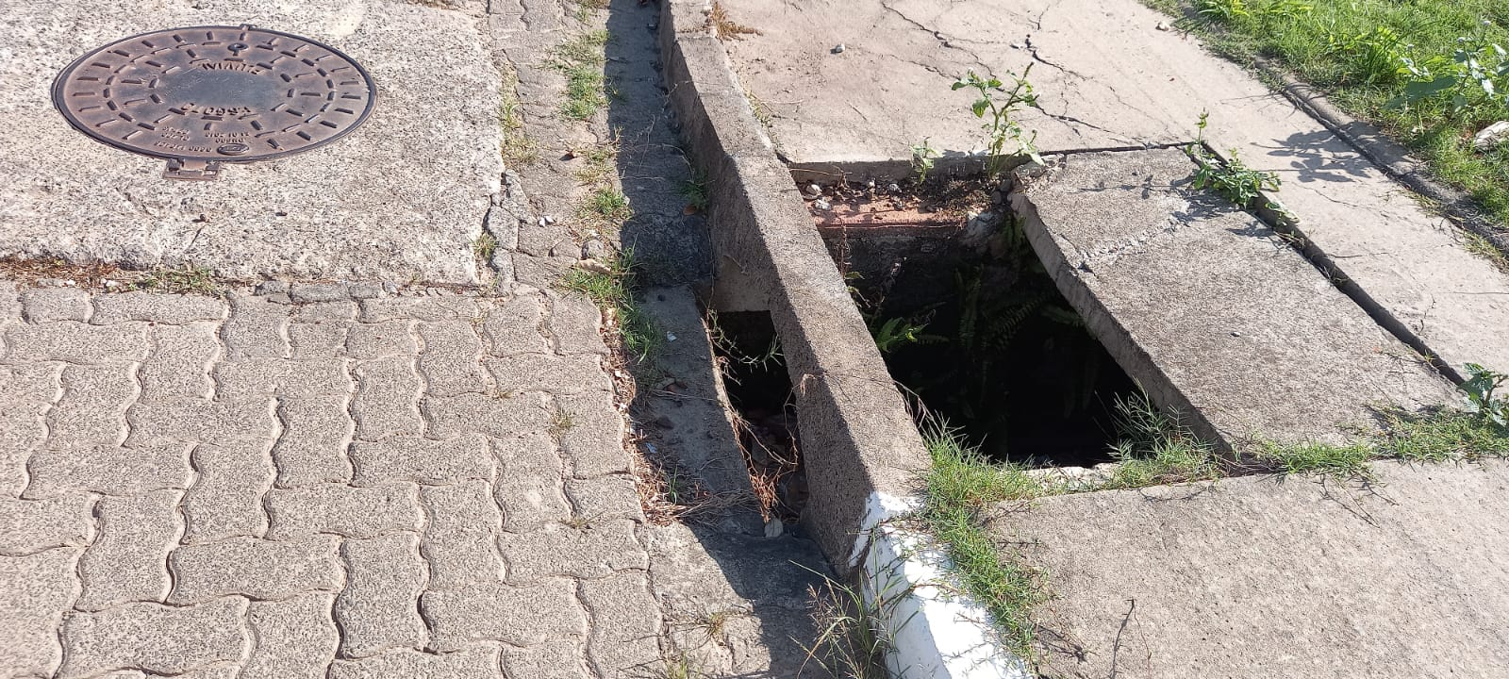
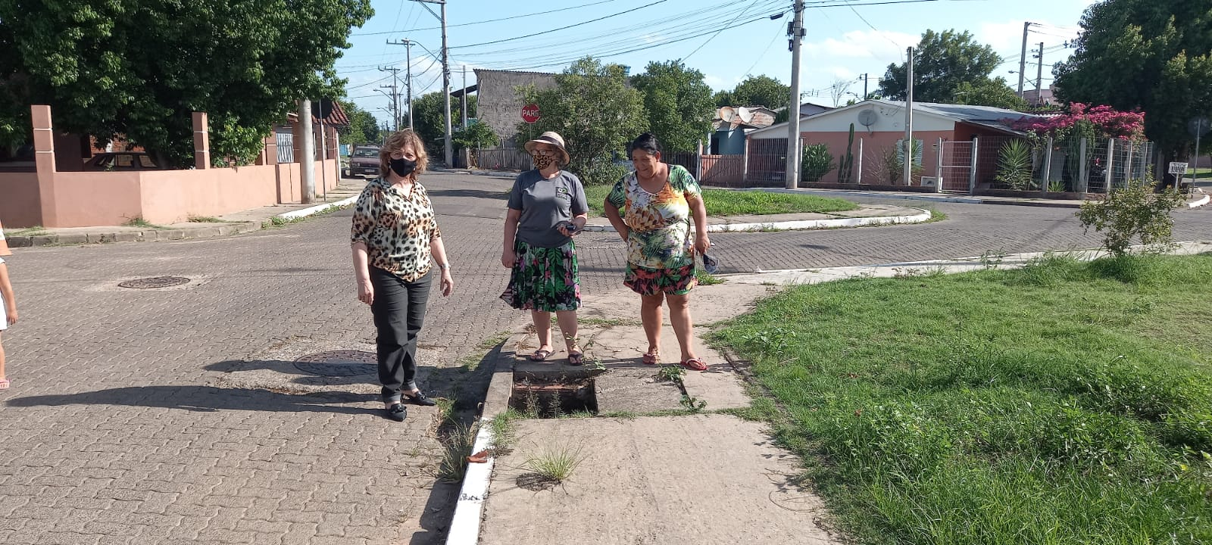

Obs.: Redação conforme o original da autora.
/FB

